Asociación Movimiento de Jóvenes Encuentristas

-MOJE-



PLAN ESTRATÉGICO 2022-2026
(Versión corta)

ÍNDICE
1. RESUMEN EJECUTIVO
2. PRESENTACIÓN DE MOJE
a. Foto fija del presente
b. Camino recorrido hasta el presente
2021- Un nuevo ciclo
3. FILOSOFÍA DE MOJE
a. Propósito
b. Misión y Visión
c. Valores
d. Teoría de cambio
4. ANÁLISIS
a. Interno
ORGANIZACIONAL
COMERCIAL
FINANCIERO
OPERATIVO
b. Externo: PESTEL
c. Conclusiones DAFO y DOFA
5. DIAGNÓSTICO
a. Propuesta de Focos Estratégicos
b. Focos Estratégicos (incluyendo indicadores clave)
6. HITOS, ACCIONES Y RESPONSABLES.
7. SISTEMA DE MONITOREO y EVALUACIÓN
a. Monitoreo
b. Evaluación

RESUMEN EJECUTIVO

En el documento presentamos los resultados obtenidos del análisis de la situación actual a nivel estratégico de la Asociación MOJE aportando su experiencia y conocimiebnto para construir un Plan Estratégico el cual, deberá implementarse a partir del año 2022 hasta el año 2026 en un contexto actual para lograr con éxito los objetivos planteados, este Plan Estratégico, se encuentra dividido en las siguientes partes:
- Presentación de MOJE: Se muestra un recorrido de la evolución de MOJE hasta la actualidad.
- Filosofía de MOJE: se presentan los eslabones claves de orientación para las iniciativas MOJE, tales como el propósito, la misión y visión, valores y su teoría del cambio.
- Análisis: elaborado para establecer un punto fijo de partida para las nuevas acciones que desea implementar MOJE a través de un análisis interno y externo y el uso de herramientas de indagación.
- Diagnóstico: gracias al análisis interno y externo realizado, se logró obtener un diagnóstico que permite definir propuestas de estrategias a implementar así como los focos estratégicos a atender.
- Planificación a 5 años: siguiendo la secuencia de trabajo, se presentan los objetivos y líneas estratégicas así como las metas globales que serán el foco de acción de MOJE.
- Hitos, Acciones y Responsables: En este punto se encuentran definidas las acciones, hitos y los responsables las cuales son primordiales para lograr el cumplimiento de de las metas y objetivos planteados,
- Sistema de monitoreo y evaluación: Puesto que una de las principales debilidades encontradas en MOJE fue el fortalecimiento de su sistema de monitoreo, es por ello que se muestra la importancia de la toma decisiones y la demostración de su impacto generado.

PRESENTACIÓN DE MOJE

Foto fija del presente
Nos encontramos en uno de los momentos claves de toda organización: el momento de acelerar la expansión de los resultados.
Para ello, nos preparamos minuciosamente y podemos decir que estamos dispuestos a asumir nuevos retos dado que:

- Somos el espacio referente en la inserción de jóvenes en situación de riesgo a la vida productiva por medio programas integrales de formación, especialmente las que tiene que ver con la rama de las industrias culturales y creativas muy especialmente la cerámica y por el desarrollo de emprendimientos con jóvenes y muy especialmente las mujeres.

- Vínculo a un promedio de 40 pequeños productores y artesanos a canales de comercialización cada mes.
- Dinamizamos un espacio cultural en el que circulan más de 80 jóvenes artistas, productoras y gestoras culturales cada semana.
- Contamos con una vinculación comercial y de proyectos con mas de 20 diseñadores o empresas de decoración de interiores o diseño.
- Apartir de 2021 hemos inicado procesos de formación con almenos 200 jóvenes cada año.
- Hemos apoyado a más de 4,000 mujeres y hombres en el fortalecimiento de capacidades técnicas para su independencia económica o inserción laboral.
- Hasta el año 2021 contabilizó más de 60 instituciones, organizaciones y empresas diversas que han confiado en mí para alcanzar sus objetivos.

Camino recorrido hasta el presente

2000-2007 Origen de MOJE
Surgimos como respuesta a la exclusión, en un contexto donde las juventudes en vulnerabilidad social, se enfrentaban ante políticas públicas económicas y de seguridad cortoplacistas y fundamentalmente represivas Encontramos las formas para dialogar y construir puentes hacia el desarrollo local con jóvenes para jóvenes. Nos acompañaron otras personas y organizaciones soñadoras que creyeron y aportaron a la construcción de una paz social en el municipio de Ilobasco y dar paso a la construcción de un centro juvenil permanente, que fué construido con una diversidad de aportes de diferentes oraganizaciones tales como: UBV, Codespa, BID, BCIE,ICEP,CORDAID,PLAN, SWISSCONTACT, entre otros,

2008- 2012- El Crecimiento
Gracias a los aprendizajes obtenido en la formación vocacional, humana y de reinserción social, pudimos enfocar esfuerzos en la búsqueda de especialización profesional del equipo de trabajo y damos forma a lo que hoy conocemos como la Escuela de Emprendedores y se consolidó el acompañamiento de nuevas empresas juveniles y vimos la importancia de la comercializadora como canal directo para incentivar la vinculación y crecimiento de las empresas creadas o fortalecidas en los procesos formativos MOJE. En esta etapa de crecimiento hemos fortalecido e impulsando iniciativas de equidad de género a nivel interno que nos han permitido implementar con los y las jóvenes que son beneficiados logrando así mayor equilibrio.

2012-2015 - Crisis y Experimentación

En este período ha sido uno de los más complicados para MOJE, dado que nos quedamos solos afrantando dificultades grandes intentamos continuar con nuestros propios medios, pero la carga económica era muy fuerte y no pudimos hicimos muchos esfuerzos por mantenernos a flote pero con los ingresos que generamos no podíamos sostener los proyectos sociales, generamos alianzas que alfinal nos debilitaron apesar que la Escuela continuaba dando excelentes resultados a un costo muy alto para MOJE, esto nos llevó a asumir nuevos retos y nos vimos involucrados en el movimiento Un Pueblo un Producto para posicionarnos como institución especializada en formación y articulación de una comunidad altamente productiva que trabaja por aumentar el valor social del producto identitario a través de procesos creativos que buscaran la innovación a partir de la técnica ancestral este proceso ha sido una gran escuela para MOJE gracias al apoyo de ICDF Taiwan y JICA Japon,

2016-2020 - Nuevos Horizontes.

Ante un panorama de constante cambio, visualizamos un entorno más diverso. Experimentamos con otras dimensiones de la cultura y del potencial creativo de las juventudes y es así como iniciamos otro momento clave para MOJE y ha sido el Desarrollo de la Industrial culturales y creativas, proceso que fue apoyado por la UNESCO y el Gran Ducado de Luxemburgo.Esto nos abrió nuevos horizonte de trabajo con las juventudes y de coordinación interinstitucional.

2021- Un nuevo ciclo
Cierro un ciclo de aprendizajes intensivos y concentración de la efervescencia, ahora quiero expandirme. Me espera una renovación gradual de energías humanas, que aporte también a la aceleración de la comercializadora MOJE para llevar la ilusión de la comunidad productora a cada rincón del mundo y garantizar así una vinculación comercial efectiva, así como también, mi inclusión a la ola de la transformación digital. Fortalecer el trabajo con enfoque en zonas rurales será característico en este nuevo ciclo, apoyados por grandes alianzas quienes contribuirán a fomentar la cultura de paz, la participación juvenil y la apertura de diálogos intergeneracionales. Tenemos resultados importantes con la implementación de un proyecto con ICEP de Austria hasta 2023, un proyecto piloto con la Organización Suiza TDH, por 18 meses, un proyecto de Asistencia Técnica con VFW de Reino Unido y dos micro proyectos con MELANIA de Holanda, todos estos proyectos están alineados con el nuevo Plan Estratégico contribuirán al cumplimiento del mismo.

FILOSOFÍA DE MOJE
La filosofía MOJE se ha venido nutriendo de los corazones de sus equipos de trabajo, personas en cargos directivos y sus miles de jóvenes participantes.

Propósito
“Creemos en las juventudes y por ello, les acompañamos en sus procesos culturales, creativos, liderazgo e inserción laboral por medio de emprendimientos productivos para enfrentar nuevos retos en un mundo globalizado y cambiante”.

Misión y Visión
M_ Trabajamos por el desarrollo de las habilidades humanas, técnicas, emprendedoras, culturales y creativas de las juventudes especialmente las mujeres Es por ello que nos esforzamos en generar los recursos propios necesario para apalancar los proyectos e invertir en el desarrollo de nuestra asociación.
-

V_Ser referente en el trabajo con las Juventudes y mujeres que logran realizarse por medio de las industrias culturales creativas y de los emprendimientos productivos bajo un enfoque humano y replicador. Somos sostenibles y contamos con un equipo de trabajo competitivo.

Valores

- Equidad de género
- Trabajo Colaborativo
- Sustentabilidad
- Compromiso
- Transparencia
- Cultura de Paz
- Participación Juvenil
- Innovación
- Emprendimiento
- Identidad Cultural.

Teoría de cambio

CAMBIO DESEADO

Los y las Jóvenes perciben que se encuentran en camino a la autorrealización y se visibilizan a través de su participación activa en sus comunidades y en el cumplimiento de logro de sus emprendimientos.

CONTRIBUCIONES DE MOJE AL CAMBIO

- Esfuerzos para la articulación comunitaria, interinstitucional y académica en torno al turismo, el emprendedurismo y las industrias creativas.
- Desarrollo de capacidades para la generación de ingresos de jóvenes y mujeres.
- Espacios para el desarrollo de las industrias culturales y creativas a nivel local y paracentral
- Espacios para la innovación y desarrollo de nuevas propuestas de productos.
- Programas y espacios para acompañar procesos de empoderamiento económico para las mujeres
- Vinculación de la comunidad productora con agentes económicos comercializadores incluyendo a mojemade.

INDICADORES DEL CAMBIO

- Las juventudes y mujeres toman decisiones vitales basándose en su potencial y en las oportunidades en su entorno.
- Juventudes y mujeres replican los principios aplicados en sus procesos tanto en sus comunidades, empleos y emprendimientos.
- Juventudes y mujeres se desenvuelven como trabajadoras de la cultura y viven dignamente.

ANÁLISIS

Interno

A continuación, presentamos el análisis de los ámbitos más relevantes de la Asociación MOJE, que busca la sostenibilidad más allá de la recepción de fondos de donaciones y cooperación internacional. Afín de financiar o co- financiar los proyectos necesarios para el cumplimiento de nuestra misión y nuestra aproximación al cumplimiento de la visión.

Primero comenzamos con la caracterización de MOJE a partir de las cuatro áreas más relevantes de cualquier agrupación de personas, que son: la organizacional, la comercial, la financiera, y la operativa.

ORGANIZACIONAL
- MOJE tiene una estructura vertical con una gran base de voluntarios.
- La estructura organizacional está muy vinculada a las acciones operativas lo que dificulta la colaboración entre áreas.
- La Dirección acumula demasiadas responsabilidades complementarias lo que genera una focalización excesiva de toma de decisiones y validación.
- No existe una gestión de conocimiento operativo ni administrativo-humano a nivel interno.
- Existe un interés genuino para realizar un relevo generacional en el liderazgo de la organización.
- MOJE ha identificado la necesidad de separar la comercializadora de productos de la estructura de la Asociación MOJE, creando una empresa bajo la figura legal de Sociedad Anónima de Capital Variable.
- Un 30% de la Junta Directiva también forma parte del cuadro operativo, dificultando la toma de decisiones estratégicas de la Junta Directiva.
- El uso de herramientas tecnológicas es limitado en MOJE.

COMERCIAL
- MOJE ha identificado la necesidad de desarrollar una estrategia de sostenibilidad complementaria a los fondos de cooperación internacional que permita cubrir costos operativos y gastos fijos.
- MOJE se encuentra en un proceso de transición en el que trasladará la comercializadora de productos de diseño y artesanías hacia la empresa social emergente, cuya activación minimizará en un % los ingresos independientes.
- MOJE se encuentra preparada para la exportación a UE y Estados Unidos, y tiene interés en entrar a otros mercados internacionales.
- MOJE cuenta con 2 clientes de comercio justo uno en Europa y otro en USA.

- MOJE cuenta con una oferta formativa única en El Salvador en el uso y manejo del barro, tanto a nivel de capacidad técnica, espacio idóneo y vinculación a la cadena de valor de productos artesanales y de diseño.

FINANCIERO
- MOJE obtiene sus ingresos en mayor parte por el área comercial y donaciones condicionadas, representando, cada uno, un 48% de los ingresos históricos.
- Las donaciones en especie representan menos de 1% de los ingresos históricos y las donaciones libres un 4%. Esta situación no le permite a MOJE destinar recursos libremente para el cumplimiento de objetivos definidos por la junta directiva.
- La mayoría de ingresos van destinados a respaldar los gastos operativos, pero no permite gestionar recursos para gastos administrativos.
- Por la situación de pandemia por COVID19, las donaciones en el año 2020 se vieron afectadas en gran medida,sin embrago al final de este año a habido un aumento sustancial.
- La sostenibilidad de MOJE durante la situación de pandemia por COVID19 dependió principalmente del área comercial y de préstamos.

OPERATIVO
- Las líneas de trabajo actuales de MOJE se mantienen en las areas de formación técnica, humana, capacidades empresariales, empleabilidad, cultura y turismo.
- MOJE es un referente local de acciones enfocadas a la juventud, con énfasis en formación en áreas creativas y desarrollo empresarial.
- La estructura física de La Casa MOJE, facilita la convergencia de diversos actores tanto en el ámbito comercial, formativo y de sinergias creativas.
- No existe sistematización de resultados generales de las acciones más allá de los requeridos por los proyectos.
- No se da seguimiento a los indicadores de resultados globales.
- El número de jóvenes participantes presenciales en las actividades de MOJE se ha visto reducido a causa de la pandemia por COVID19.
- La infraestructura digital y de conectividad de MOJE no ha permitido que se desarrollen actividades virtuales con sus beneficiarios.
- No ha habido un traslado de actividades MOJE al ámbito digital

Una vez que hemos identificado las cualidades más relevantes de MOJE de cara a su planificación estratégica, podemos parar a analizar el entorno en el que la organización desarrolla su actividad y para ello aplicamos en análisis PESTEL que es el acrónimo de seis ámbitos de análisis: Político, Económico, Social, Tecnológico, Ecológico y Legal. Esta herramienta nos invita a visibilizar las realidades y tendencias existentes en el entorno de MOJE en cada uno de los seis ámbitos de estudio.

Externo: PESTEL
Politico.

El Salvador lleva ya unos años como país de renta media, lo que ha implicado cambios en las políticas de cooperación al desarrollo de países y organismos internacionales y a nivel nacional existe poco continuidad en los proyectos de país cuando se dan cambios de gobierno, lo cual ocurre cada cinco años y se dan nuevas prioridades de acciones. A nivel local existenen expectativas de que se establescan mejores relaciones y mayor apertura para el desarrollo local por parte de las municipalidades con las que nos relacionamos.

Económico.

Para el 2021 se prevé un crecimiento que oscila entre un 8% al 10% luego de una contracción del 8,5% del Producto Interno Bruto PIB, esto último como producto de la pandemia de COVID 19; como referencia durante la crisis económica del 2009 la economía se contrajo solamente el 2,1 %. Por otra parte El Salvador tiene Tratados de Libre Comercio Activos con Reino Unido, Corea, Unión Europea, México, Colombia, Taiwán, República Dominicana, Panamá y Chile.
Por otra parte OIT plantea que el desempleo para el caso de los jóvenes salvadoreños es de 13,6 % (casi un 12 % de ellos tiene educación superior). Finalmente es importante considerar que existe una tendencia de consumo responsable a nivel global en las generaciones millenial y centennial, así como un crecimiento exponencial de las compras online a partir de la pandemia.
Desde el año 2011 CONAMYPE impulsa la ESTRATEGIA INTEGRAL DE DESARROLLO ARTESANAL, una estrategia que tiene por objeto potenciar el desarrollo del sector artesanal del país. A nivel local o de zona paracentral cuenta con oficinas de Conamype por medio del Centro Regional de Cojutepeque, CEDART en Ilobasco y CDMYPE también en Ilobasco.
En la zona esta opera el Ecosostema Emprendedor de Cabañas Cuscatlán del cual MOJE es socio, así como el Comité Un Pueblo Un Producto como espacio propicio para el desarrollo productivo local.

Social.

En El Salvador el Índice de Desarrollo Humano 2019, se encuentra en el puesto 124 de 189 países, colocándolo en un nivel de Desarrollo Humano Medio. El BID advierte de un retroceso de los logros obtenidos en la reducción de la pobreza y que esta aumentará hasta un 7,4 % por la pandemia.
Según datos del PNUD 2017, menos de 2 de cada 10 jóvenes tienen las condiciones para aprovechar sus capacidades y ganar el ingreso suficiente que les permita lograr un nivel de vida decente.
Existe un GAP de expectativas de las juventudes respecto a su plan de vida y dedicación profesional y las oportunidades de su entorno y el 35.3% de mujeres jóvenes no estudia y tiene un Trabajo Doméstico no remunerado de más de 20 horas.
El Salvador tiene, según publica la ONU, 1.600.739 emigrantes, lo que supone un 24,8% de la población de El Salvador, siendo la migración femenina, 804.875 mujeres un 50.28% del total de emigrantes, superior a la masculina, 795.864 emigrantes varones, que son el 49,71%. esta migración se da en gran medida por las condiciones estructurales dado que el 43.5% de los jóvenes de Cabañas vive en extrema pobreza y las condiciones de inseguridad restringen al 50.8 de hogares con población joven, por otra parte es importante destacar que Ilobasco cuenta con un legado histórico y cultural como el principal centro de producción de cerámica del país, lo que también ha impulsado la diversificación de otras ramas artesanales a partir de materiales como morro, bambú, piedra, semillas y más.

Tecnológico.

Se encuentra activa la agenda digital 2020-2030, como parte de la política pública que busca acelerar la digitalización de las acciones gubernamentales que faciliten las acciones comerciales.
En 2020 El Salvador subió 16 puntos en el Ranking del Global Innovation Index, llegando al puesto 92 de 131 economías estudiadas. Teniendo como uno de los puntos más débiles, la capacidad de crear conocimiento, obteniendo el puesto 131 de 131. Además de los 6,4 millones de habitantes de este país, 3,8 millones utilizan Internet y 3,5 millones son usuarios de redes sociales.

Ecológico.

El Salvador es un país que forma parte del Corredor Seco Centroamericano, una región con alta vulnerabilidad a los efectos del cambio climático. Dentro de la Estrategia Integral de Desarrollo Artesanal, en el área de Formación se busca aplicar técnicas y tecnologías para la producción artesanal con prácticas amigables con el medio ambiente, el barro es una materia prima abundante en Ilobasco y que al tecnificar su transformación puede utilizarse para nuevamente en la decoración, jardinería y productos utilitarios, además de su capacidad para ser reciclado, ya que es inerte y muy estable. Así, los residuos que se generan cuando se elaboran, pueden reincorporarse de nuevo al circuito de fabricación.
Legal.

En 2016 nace la LEY DE FOMENTO, PROTECCIÓN Y DESARROLLO DEL SECTOR ARTESANAL, que convierten en imperativas las acciones articuladas entre el Ministerio de Turismo, CONAMYPE, el CNR y el tercer sector.
Los productos identitarios conforman una categoría especial y de priorización respecto a propiedad intelectual y mecanismos de protección internacional.
La regulación fiscal ofrece incentivos fiscales para las personas naturales y jurídicas que donan a las causas sociales desarrolladas por Asociaciones Sin Fines de Lucro.
En 2021 entra en vigencia la Ley de Comercio Electrónico que regula las transacciones comerciales a través de canales digitales, que complementa y cubre vacíos del Código de Comercio y Ley de Protección al Consumido

Conclusiones DAFO y DOFA

- Es fundamental que MOJE desarrolle un mecanismo de gestión del conocimiento y disponga de personal para esa labor, desarrollando capacidades en el personal de trabajo para conformar un equipo de alto rendimiento, como base fundamental para el desarrollo de los relevos generacionales.

- Es fundamental que MOJE trabaje en un sistema de monitoreo y medición de Impacto, de tal manera que se pueda sistematizar el proceso de intervención y generar evidencia sobre el impacto que se genera, siendo este un insumo importante para la gestión de fondos.

- En esta nueva dinámica del mundo es importante que MOJE pueda asumir los retos que la tecnologías nos dan tanto para el desarrollo de los programas con jóvenes, el seguimiento, monitoreo y evaluación de nuestras acciones como también en la generación de ingresos por medio de la comercialización y el fundraising.

- La migración y la violencia pueden ser contrarrestadas con el desarrollo de proyectos que permitan la inserción exitosa la mercado laboral de los y las jóvenes mediante procesos integrales y creativos de alto valor cultural en esto MOJE cuenta con mucha experiencia y es un referente a nivel nacional en la prevención de la violencia que afecta a las juventudes.

- Ilobasco es el principal centro de producción en cerámica y esto MOJE lo debe aprovechar al máximo no solo para la inserción de jóvenes al mercado laboral, sino para lograr la sostenibilidad, aprovechando el posicionamiento que se tiene y la alianza estratégica con la red de diseñadores nacionales y así lograr que los productos puedan exportarse, aprovechando las tendencias de consumo responsable y comercio justo.
- El trabajo con la equidad de género y en el empoderamiento de las mujeres jóvenes se vuelve urgente y en ese sentido MOJE debe dar pasos importantes al interior para asumir el compromiso de trabajar por el desarrollo integral de las mujeres.

- MOJE debe aprovechar los canales que ya se tienen para expandir las ventas y aumentar el número de proveedores jóvenes, así como la propuesta de nuevos productos de tendencia hacia nichos específicos de mercado con una diversidad de propuestas creativas de lo hecho a mano.

- Es fundamental que MOJE disponga de un fondo para capital de trabajo, que permita poder tomar pedidos y que por falta de recursos se pierden, así como disponer de un fondo especial para casos de emergencia o para invertirlos en proyectos de sostenibilidad o fundraising.

- La demanda de productos creativos e innovadores en cerámica ha crecido mucho pero no existe mano de obra calificada en alto nivel para poder hacer propuestas para la decoración de interiores o cerámica utilitaria, es por ello fundamental iniciar procesos de formación en cerámica a fin de dar respuesta a esa demanda y siendo que la cerámica es una industria creativa cultural.

- Existe una tendencia creciente para el consumo por medio de canales digitales y con la pandemia COVID 19, esta tendencia se ha intensificado más, es por ello que MOJE debe dar pasos importantes hacia ese mercado, por medio de estrategias de MK adecuadas y enfocados a estos canales.

- La experiencia de MOJE en la gestión y ejecución de proyectos, juntamente con una buena implementación de un sistema de monitoreo de impacto y buena comunicación de marca debe servir para generar relaciones de cooperación en el largo plazo.

- Dada la ejecución de proyectos que MOJE desarrolla a nivel de zona paracentral, especialmente en el departamento de cabañas y la apertura mostrada por los alcaldes, deberá servir para fortalecer las relaciones de cooperación con los gobiernos locales y de gobierno central.

- MOJE dispone de un inmueble propio para poder montar un ecosistema productivo juntamente con otros actores a fin de desarrollar un proyecto colaborativo que nos permita bajar costos aumentar ingresos y ser sostenibles en el tiempo.

- MOJE hace mucho pero comunica muy poco sus acciones, es por ello fundamental impulsar toda una estrategia de comunicación que comunique la labor que hacemos y el impacto que generamos y que nos sirva para la gestión y recaudación de fondos.

- Se ha logrado gestionar nuevos proyectos que han sido aprobados y que están alineados con el nuevo Plan Estratégico y es por ello fundamental contar con un sistema de evaluación y monitoreo. Además de contar con un equipo de trabajo de alto rendimiento, para lo cual es necesario un activar un plan de formación continua y evaluación de desempeño, así como un plan de relevo.

DIAGNÓSTICO

Propuesta de Focos Estratégicos

A partir de los insumos de la etapa de Análisis, se han definido 4 focos estratégicos para el fortalecimiento, tanto de la acción externa como de la gestión interna de MOJE, que le permitan alcanzar sus metas de manera efectiva. Los focos guían la selección de los Objetivos Estratégicos, Metas Globales y Áreas Estratégicas de la Planificación a 5 años de la organización.

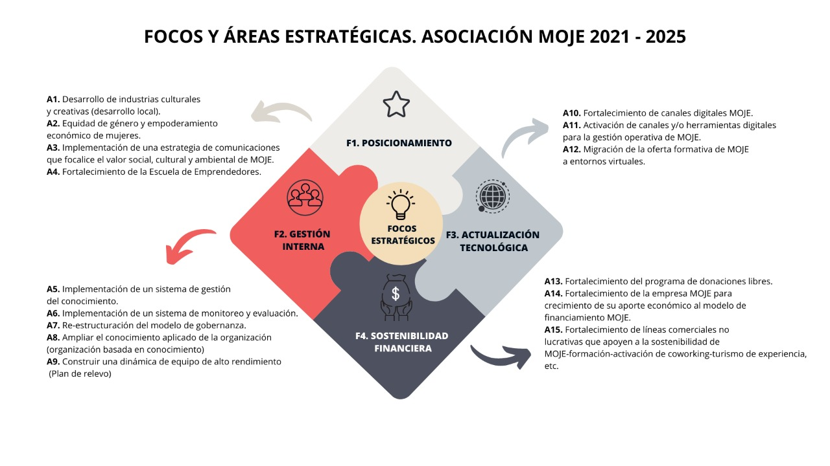
La selección de estos 4 focos estratégicos obedece a los siguientes motivos:

FOCOS ESTRATÉGICOS | JUSTIFICACIÓN
POSICIONAMIENTO | MOJE cuenta con todo lo necesario para posicionarse como una marca de alto valor agregado por su impacto social y económico en el desarrollo de proyectos de Industrias culturales, Cultura de Paz, Inserción laboral por medio de emprendimientos productivos y fuerte vinculación comercial comercial, logrando empoderar a jóvenes y fundamentalmente mujeres.
GESTIÓN INTERNA | Se busca mejorar la gestión de la toma de decisiones y la gestión de la información en la organización para la evaluación y medición de los resultados, además tener un monitoreo del impacto de sus acciones y una evaluación de causa y efecto de estas, que nos permitan desarrollar nuevos aprendizajes para crear y proponer nuevas iniciativas innovadoras que fomenten el interes ante financiadores y el posicionamiento de la asociación. Además se busca desarrollar las capacidades del talento y consolidar un equipo de trabajo de alto rendimiento.
ACTUALIZACIÓN TECNOLÓGICA | Se trata de desarrollar un proceso de adopción a nuevas tecnologías que le permita a MOJE ponerse a la vanguardia y exponenciar el alcance, experiencia y conocimiento de MOJE, tanto en lo social, productivo y en lo comercial.
SOSTENIBILIDAD  FINANCIERA | Responde a la debilidad de la poca generación de ingresos libres y aprovechar la oportunidad de activar un programa de donación bajo un enfoque de inversión de impacto. Al mismo tiempo que se inyecta energía a la empresa mojemade para su crecimiento acelerado, de tal forma que exista una relación simbiótica y aporte proporcional de la empresa a nivel de conocimiento y financiero a la Asociación MOJE.

Focos Estratégicos (incluyendo indicadores clave)

Foco Estratégico | Indicador Clave
F1. POSICIONAMIENTO
A1. Desarrollo de industrias culturales y creativas. | - # de actividades realizadas en pro del desarrollo local en industrias culturales y creativas especialmente la cerámica.  - # de proyectos culturales nacidos de las acciones de MOJE  - # de iniciativas de industrias creativas nacidas de las acciones de MOJE
A2. Equidad de Género y Empoderamiento económico para las mujeres | - # de mujeres jóvenes participando en los programas  - % de mujeres participantes que tienen ingresos por su desempeño laboral  - % de mujeres que tienen un plan de gestión económica.  - Un Plan de equidad de género operando.  - Una Política de equidad de género desarrollada.
A.3 Desarrollo de emprendimientos productivos con jovenes | - % de jóvenes insertados al mercado laboral con ingresos.  - # Emprendimientos juveniles desarrollados.
A.4. Implementación de una estrategia de comunicaciones que focalice el valor social, cultural y de emprendimientos de MOJE | - % de crecimiento de interacción con publicaciones en RRSS de MOJE  - # de apariciones en medios locales, nacionales e internacionales del mensaje de MOJE
F2. GESTIÓN INTERNA
A4. Implementación de un sistema de gestión del conocimiento | - % de acciones semestrales sistematizadas  - # de indicadores de gestión del conocimiento.  - Resultados de evaluación a jóvenes participantes en relación a la transferencia de conocimiento.  - Evaluación continua con el equipo operativo de MOJE
A5. Implementación de un sistema de monitoreo y evaluación | - Verificación de la calidad de información recopilada en cada proyecto/actividad/área (ALTA-MEDIA- BAJA)
A6. Re-estructuración del modelo de gobernanza | - Manual de funciones concretas para los miembros del equipo.  - Evaluación de resultados por área, equipo o persona de MOJE  - Plan de de trabajo de JD.
A7. Ampliar el conocimiento aplicado de la organización (organización basada en conocimiento) | - # de Actividades para generar y compartir conocimiento.  - # Documentos de memoria de aprendizajes.
A8. Construir una dinámica de equipo de alto rendimiento y plan de relevo . | - # Evaluaciones periódicas de desempeño, a nivel individual y de equipo.  - Plan de formación contínua del personal.

Foco Estratégico | Indicador Clave
F3. ACTUALIZACIÓN TECNOLÓGICA
A9. Fortalecimiento de canales digitales MOJE | Estadísticas del nivel de interacción y alcance de canales digitales en cada período.
A10. Activación de canales y/o herramientas digitales para la gestión interna operativa MOJE | # de nuevos canales digitales que se han aperturado  Uso de canales digitales: Alto, medio, bajo
A11. Migración de la oferta formativa de MOJE a entornos virtuales | # de programas o actividades formativas en canales virtuales
F4. SOSTENIBILIDAD FINANCIERA
A12. Fortalecimiento del programa de donaciones libres | % Incremento de donaciones libres
A13. Fortalecimiento de la empresa mojemade para crecimiento de su aporte económico al modelo de financiamiento MOJE | % incremento de donaciones por la actividad comercial de la empresa mojemade
A14. Fortalecimiento de acciones de fundraising que apoyen la sostenibilidad de MOJE- formación- activación de coworking- - turismo de compras y plan de recaudaciones. | % de activiadades de fundraising desarrollados.  % de incremento en la recaudación de estas acciones.  # de nuevas líneas comerciales implementadas

HITOS, ACCIONES Y RESPONSABLES.

NIVEL OPERATIVO
Se ha definido mediante el POA
TORRE DE CONTROL - POA MOJE 2021-2026

SISTEMA DE MONITOREO y EVALUACIÓN

Monitoreo

Una de las principales necesidades identificadas en MOJE es el fortalecimiento de su sistema de monitoreo, de manera que pueda contar con insumos de calidad para la toma de decisiones y la demostración de su impacto, para ello se plantea un sistema de monitoreo que conside: 1) verificar el estado de avance de cada proyecto activo, 2) determinar el desempeño real de las actividades realizadas y compararlo con el desempeño esperado, 3) identificar y controlar situaciones de riesgo antes de que se conviertan problemas y 4) establecer medidas preventivas o correctivas según se considere necesario.
Además, se ha considerado que genere información sobre temas transversales importantes de MOJE como , como la equidad género, participación juvenil,el emprendedurismo y sostenibilidad.
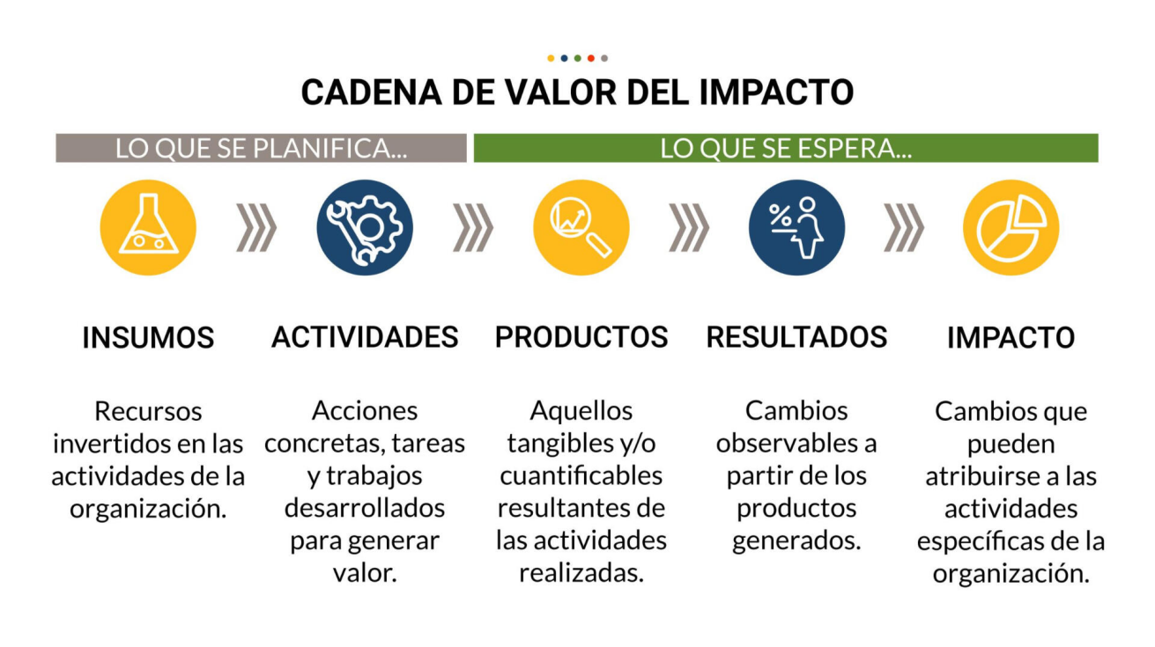

Entre las principales actividades de monitoreo que implementará MOJE se encuentran:
- Construcción de líneas base para cada Proyecto en el que se trabaje. Esta información de arranque constituye la base para la medición de impacto de las actividades que realice MOJE.
- Definición de indicadores de interés y establecimiento de los mecanismos de recolección de datos para dichos indicadores.
- Sistematización de datos e información a través de canales digitales de fácil acceso para todos los interesados.
- Redacción de “Reporte de Estado de Proyectos”, principalmente aquellos de mediano y largo plazo. En este tipo de reportes se refleja el estado real de un proyecto en un momento clave determinado, y permite a los interesados comparar la realidad con la planificación inicial del proyecto.
- Apertura de espacios para compartir los resultados de las actividades de monitoreo y proceder a la evaluación y toma de decisiones.

Evaluación

La evaluación en Asociación MOJE será un proceso sistemático de la cadena de resultados (insumos, actividades, productos, resultados e impactos), procesos, factores contextuales y causalidad, para comprender los logros o la ausencia de ellos.
El alcance de la evaluación en MOJE estará basada en los logros esperados y alcanzados, examinando de manera objetiva, pragmática la información basada en la evidencia con la que se cuenta, fruto del monitoreo y la gestión del conocimiento, esta evaluación determinará las acciones que llevaron al resultado negativo,para identificar los cambios necesarios que permitirán evitar este resultado en el futuro y será la base para la toma de decisiones y construcción de nuevo conocimiento para el crecimiento de la organizacional de MOJE.

Anexos: 1. Diagrama Plan Estratégico 2022 2026

Anexos:2 Circulo Virtuoso MOJE- mojemade. 2022 2026

